Witam serdecznie , dziś karty pracy
na dzień 15.05.2020

UF ostatni dzień nauki i weekend
Zadanie nr 1
Połącz w pary przeciwieństwa
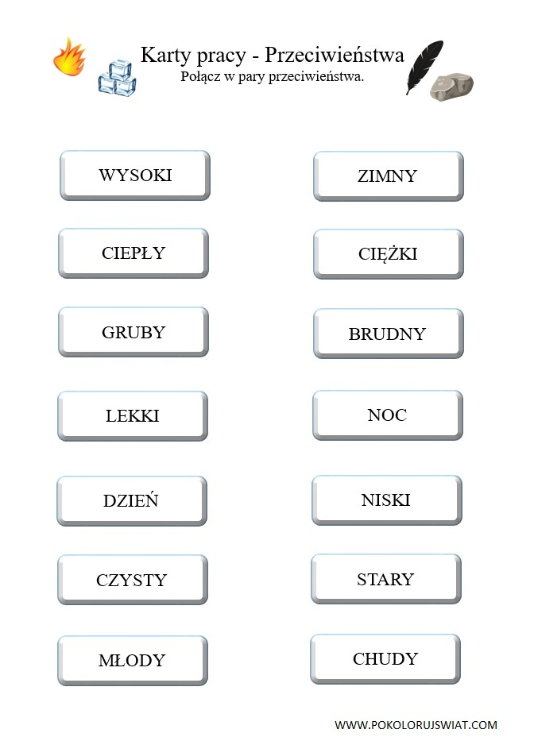
Zadanie nr 2
Cos łatwego i cos trudnego
